Anglický jazyk 3. ročník
Týždeň: 27. 4.- 1. 5.2020

- hodina

Hello! How are you?
Najprv si poďme zopakovať, čo sme sa v zatiaľ naučili v lekcii Clothes. Tvor vety typu It is/ They are podľa obrázkov. Vety napíš do zošita.
- 2. 3.
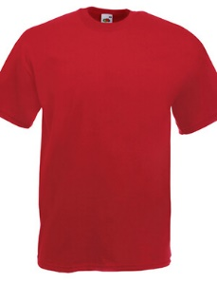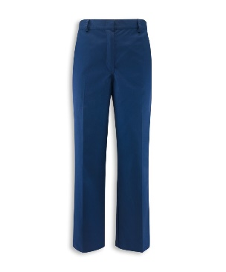
Pre kontrolu:
- It is a yellow jacket.
- It is a red T- shirt.
- They are blue trousers.

Pridáme k tomu aj učivo z predchádzajúcej hodiny. Prelož nasledujúce vety. Opäť ich napíš do zošita.
- Mám oblečený hnedý klobúk.
- Mám oblečené ružové šaty.
- Mám oblečené čierne topánky.

Preklad v ANJ pre kontrolu:

4. I´m wearing a brown hat.
5. I´m wearing a pink dress.
6. I´m wearing black shoes.

A ešte jedna dôležitá vec. Do zošita si napíš a farebne zvýrazni otázku, ktorú budeš odo mňa často počuť:
WHAT ARE YOU WEARING?
/vot ár jú véring?/
Čo máš oblečené?
Ako asi budú vyzerať naše dialógy si môžeš pozrieť v nasledujúcom videu:
https://www.youtube.com/watch?v=h6CvRv-AH2Y

To by bolo pre dnešok všetko. Ak máš čas a chuť, prečítaj si článok na str. 35 a pokús sa ho preložiť. Pripravíš sa tak na nasledujúcu videohodinu.

- hodina

Mali by sme sa vidieť na videohodine. Uskutoční sa podľa rozvrhu v utorok o 11:15 prostredníctvom Zoomu.
Po tom, ako si zopakujeme aktuálne preberané učivo, budeme sa sústrediť na čítanie a preklad článku na str. 35.
Väčšina slov a viet by ti mala byť známa. Pre istotu uvediem preklad niektorých:
I´ve got the magic pencil ( Ja mám čarovnú ceruzku)
I can draw a new hat ( Ja môžem nakresliť nový klobúk)
I can´t see ( Nemôžem vidieť/ Nevidím)
Let´s go to the school party (poďme na školskú párty)

- hodina

Klikni na odkaz a zopakuj si preberané učivo. Najprv ťa tam bude čakať prezentácia a potom úlohy. Máš toľko pokusov, koľko budeš potrebovať. Môžeš opakovať dokedy, kým to nebudeš mať všetko správne. Posúvaš sa žltými šípkami na pravej a ľavej strane.
https://viki.iedu.sk/resources/resource/reso-7b0f0e8f-9ea7-48ca-83cd-e28edbabc5c4?userResourceContext=false

Teraz si ešte urob cvičenia v pracovnom zošite na strane 31. V cvičení č. 1 pozoruj obrázok a rátaj. Počet vecí zapíš do prázdnych bubliniek na pravej strane.
V cvičení č. 2 a 3 sa pozri opäť na horný obrázok. Vyhľadaj ľudí, ktorých tváre vidíš pri vetách 1-6 a zakrúžkuj pri nich správnu odpoveď. Dopíš vhodné slovo na prázdnu linajku.
To je pre tento týždeň všetko.
Goodbye!

